Relatório Estadual de Dados - Paraná (PR)
Gerado em: 05/05/2026 09:55

Sumário Executivo
A tabela a seguir apresenta indicadores selecionados para Paraná, comparando os resultados do estado com o total nacional e indicando sua posição no ranking das Unidades da Federação no mês de referência.
Tabela 1 — Indicadores selecionados de Paraná em políticas do MDA
Política | Indicador | Paraná | Brasil | Participação de PR no Brasil | Posição de PR entre as UFs
CAF | UFPA | 110.405 | 3.898.268 | 2,83% | 11º
PRONAF | Valor total dos contratos | R$ 1.684.841.253,74 | R$ 14.671.081.816,64 | 11,48% | 3º
Mais Alimentos | Valor total dos contratos | R$ 539.370.443,71 | R$ 3.533.334.483,94 | 15,27% | 3º
ATER | Famílias com ATER recebida no ano | 495 | 16.855 | 2,94% | 13º
Garantia-Safra | Agricultores com pagamento liberado | Sem Informação | 833.621 | Sem Informação | Sem Informação
PNCF | Valor liberado | R$ 2.852.820,00 | R$ 104.024.293,61 | 2,74% | 11º
PNRA | Total de famílias | 98 | 9.119 | 1,07% | 17º
Fonte: elaboração própria, com base nos dados administrativos das políticas.
Nota: valores financeiros em reais correntes. Ranking calculado entre as Unidades da Federação no mês de referência.
A tabela seguinte apresenta a soma dos dados históricos disponíveis em dois períodos: 2019 a 2022 e 2023 a 2026 (incompleto).
Tabela 2 — Síntese histórica de indicadores selecionados de Paraná
Política | Indicador | PR 2019-2022 | PR 2023-2026 | Var. PR | Brasil 2019-2022 | Brasil 2023-2026 | Var. Brasil
PRONAF | Valor total dos contratos | R$ 25.054.933.123,39 | R$ 25.480.690.420,01 | 1,70% | R$ 147.180.246.661,84 | R$ 186.084.028.861,76 | 26,43%
PRONAF | Contratos | 447.963 | 331.769 | -25,94% | 5.690.096 | 5.455.360 | -4,13%
PRONAF | Operações | 447.963 | 331.769 | -25,94% | 5.690.096 | 5.455.360 | -4,13%
ATER | Famílias com ATER recebida no ano | 7.133 | 2.066 | -71,04% | 209.809 | 92.442 | -55,94%
ATER | Famílias com ATER iniciada no ano | 2.030 | 1.372 | -32,41% | 42.900 | 36.904 | -13,98%
Fonte: elaboração própria, com base nos dados administrativos das políticas.
Nota: período 2023 a 2026 incompleto; a tabela soma apenas os anos disponíveis nos dados administrativos. Valores financeiros em reais correntes.

CAF - Cadastro da Agricultura Familiar
Tabela 3 — Indicadores do CAF em Paraná
Política | Indicador | Paraná | Brasil | Participação de PR no Brasil | Posição de PR entre as UFs
CAF | UFPA | 110.405 | 3.898.268 | 2,83% | 11º
CAF | CAFs Pessoa Jurídica ativos | 464 | 9.161 | 5,06% | 6º
CAF | Mulheres em CAF ativo | 99.060 | 3.529.596 | 2,81% | 11º
CAF | Homens em CAF ativo | 115.725 | 3.519.584 | 3,29% | 10º
Fonte: elaboração própria, com base nos dados administrativos das políticas.
Nota: valores financeiros em reais correntes. Ranking calculado entre as Unidades da Federação no mês de referência.
Gráfico 1 — Participação de Paraná nos indicadores do CAF em relação ao Brasil
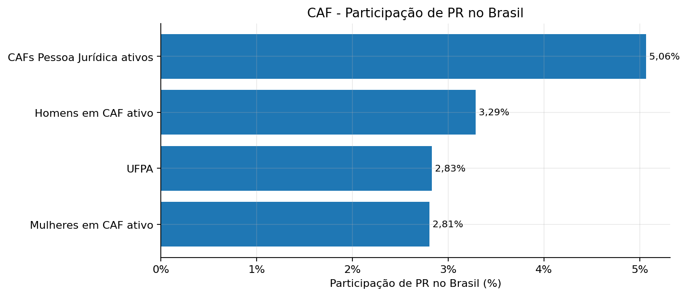

PRONAF
Tabela 4 — Indicadores do PRONAF em Paraná
Política | Indicador | Paraná | Brasil | Participação de PR no Brasil | Posição de PR entre as UFs
PRONAF | Contratos | 19.655 | 482.017 | 4,08% | 9º
PRONAF | Valor total dos contratos | R$ 1.684.841.253,74 | R$ 14.671.081.816,64 | 11,48% | 3º
PRONAF | Operações | 19.655 | 482.017 | 4,08% | 9º
PRONAF | Contratos feminino | 2.863 | 128.756 | 2,22% | 13º
PRONAF | Valor contratos feminino | R$ 253.456.956,10 | R$ 2.393.128.376,45 | 10,59% | 3º
Fonte: elaboração própria, com base nos dados administrativos das políticas.
Nota: valores financeiros em reais correntes. Ranking calculado entre as Unidades da Federação no mês de referência.
Gráfico 2 — Histórico do valor total dos contratos do PRONAF
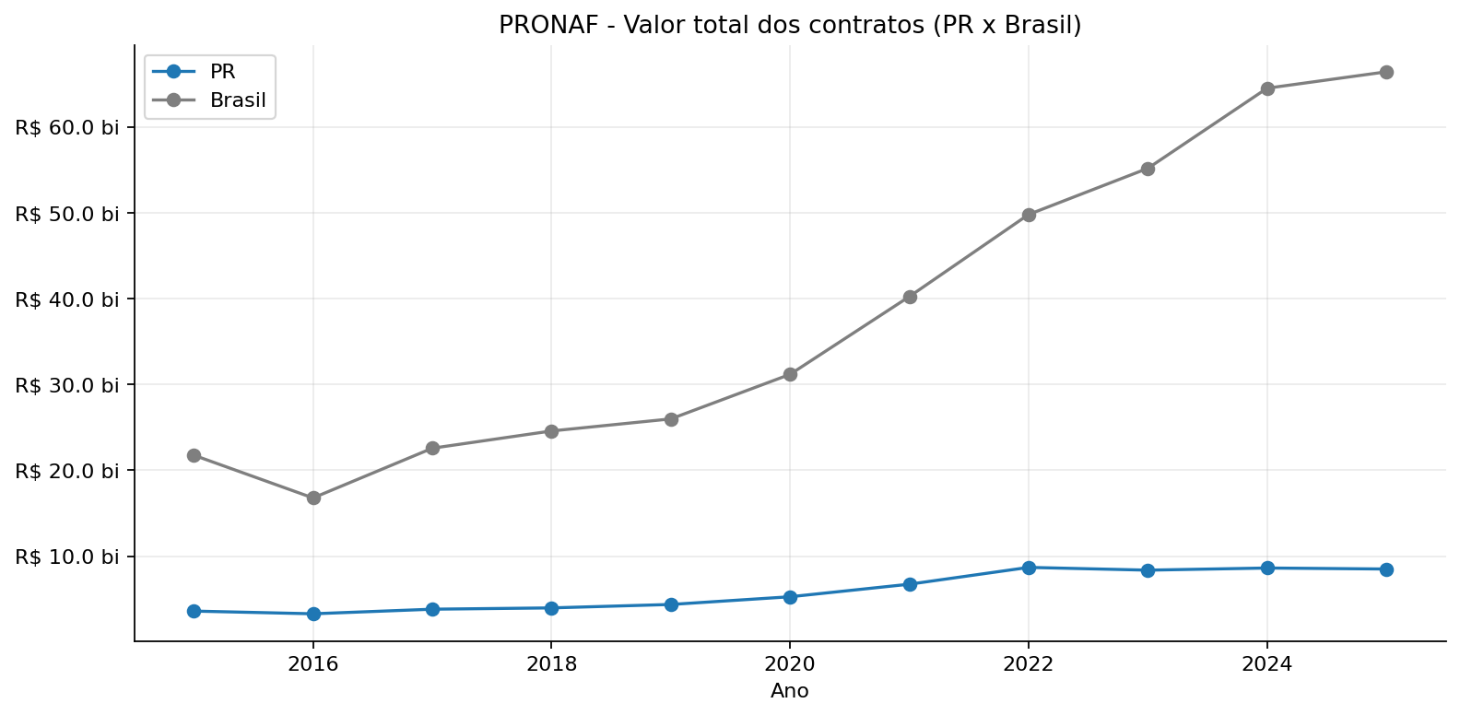
Gráfico 3 — Histórico do número de contratos do PRONAF
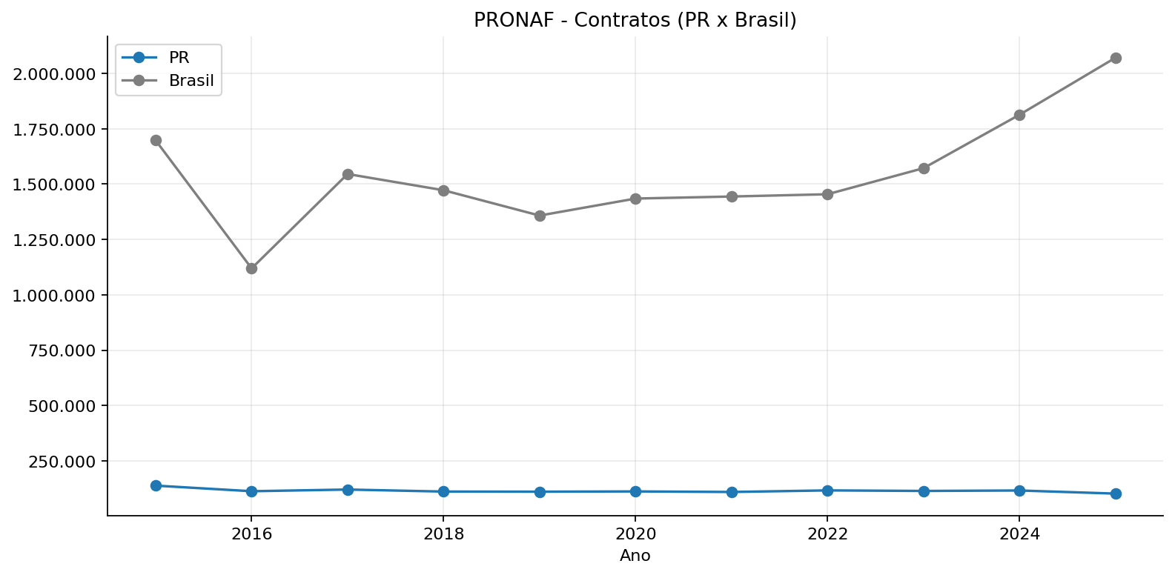
Gráfico 4 — Participação de Paraná nos indicadores do PRONAF em relação ao Brasil
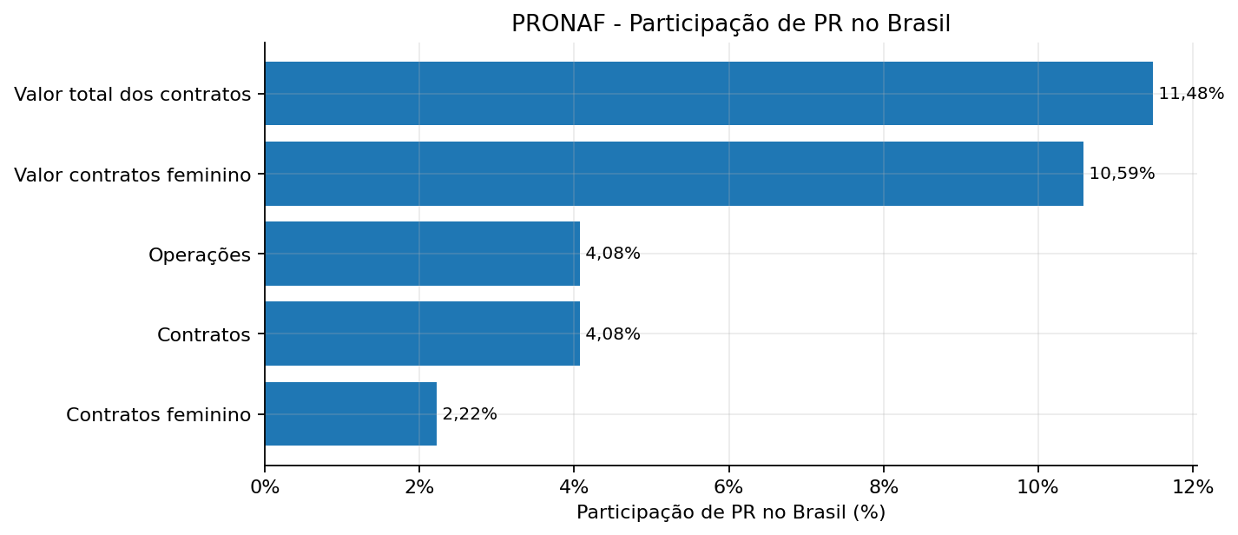

Mais Alimentos
Tabela 5 — Indicadores do Mais Alimentos em Paraná
Política | Indicador | Paraná | Brasil | Participação de PR no Brasil | Posição de PR entre as UFs
Mais Alimentos | Contratos | 4.976 | 95.355 | 5,22% | 8º
Mais Alimentos | Valor total dos contratos | R$ 539.370.443,71 | R$ 3.533.334.483,94 | 15,27% | 3º
Fonte: elaboração própria, com base nos dados administrativos das políticas.
Nota: valores financeiros em reais correntes. Ranking calculado entre as Unidades da Federação no mês de referência.
Gráfico 5 — Participação de Paraná nos indicadores do Mais Alimentos em relação ao Brasil
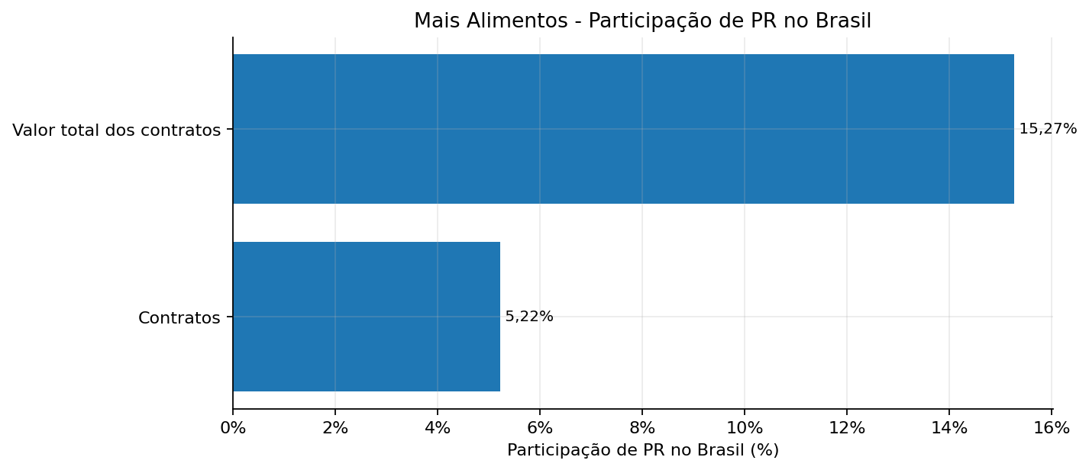

ATER
Tabela 6 — Indicadores de ATER em Paraná
Política | Indicador | Paraná | Brasil | Participação de PR no Brasil | Posição de PR entre as UFs
ATER | Famílias com ATER iniciada no ano | 422 | 5.785 | 7,29% | 5º
ATER | Famílias com ATER recebida no ano | 495 | 16.855 | 2,94% | 13º
Fonte: elaboração própria, com base nos dados administrativos das políticas.
Nota: valores financeiros em reais correntes. Ranking calculado entre as Unidades da Federação no mês de referência.
Gráfico 6 — Histórico de famílias com ATER recebida
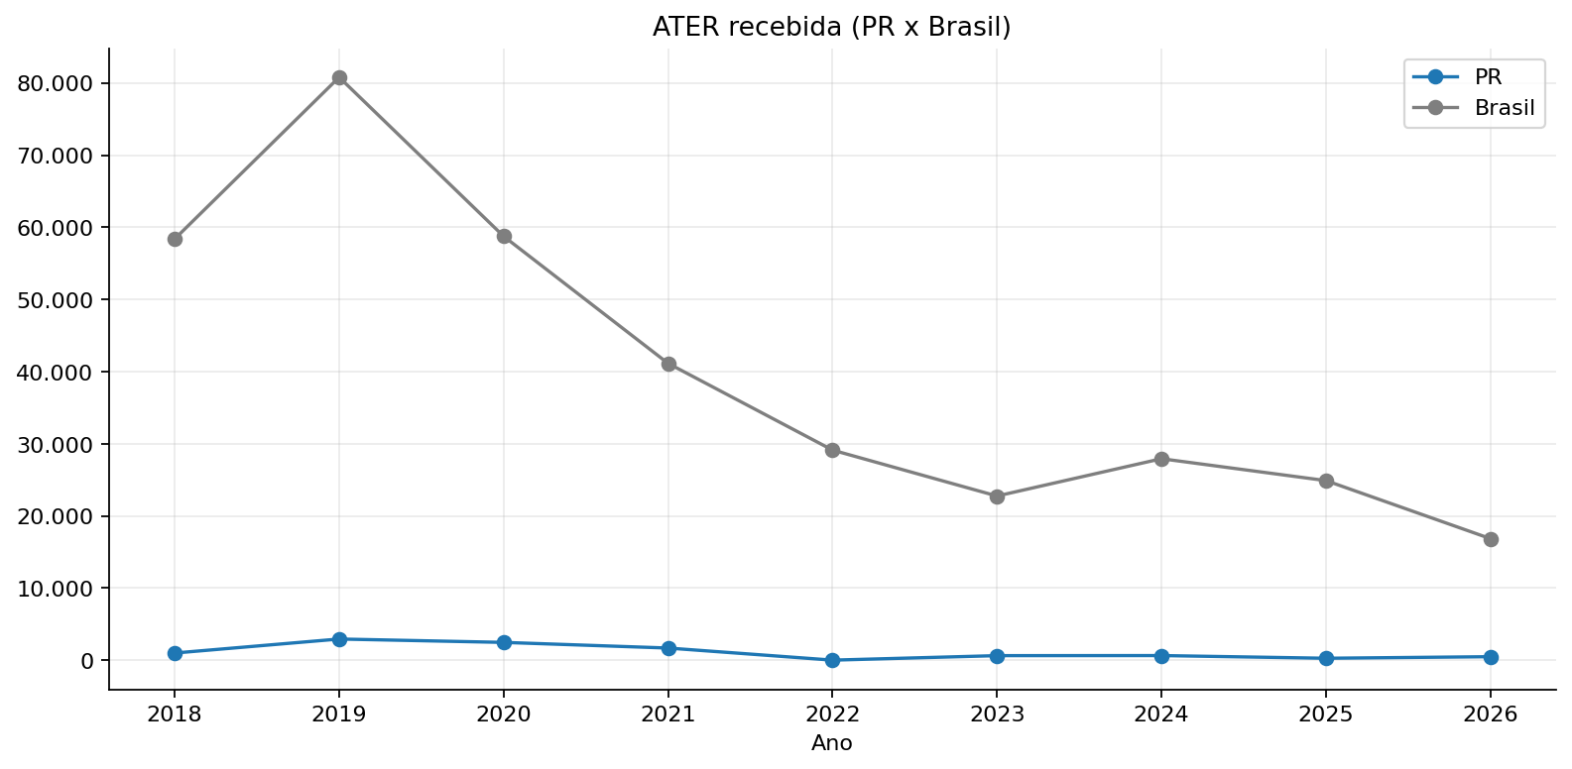
Gráfico 7 — Histórico de famílias com ATER iniciada
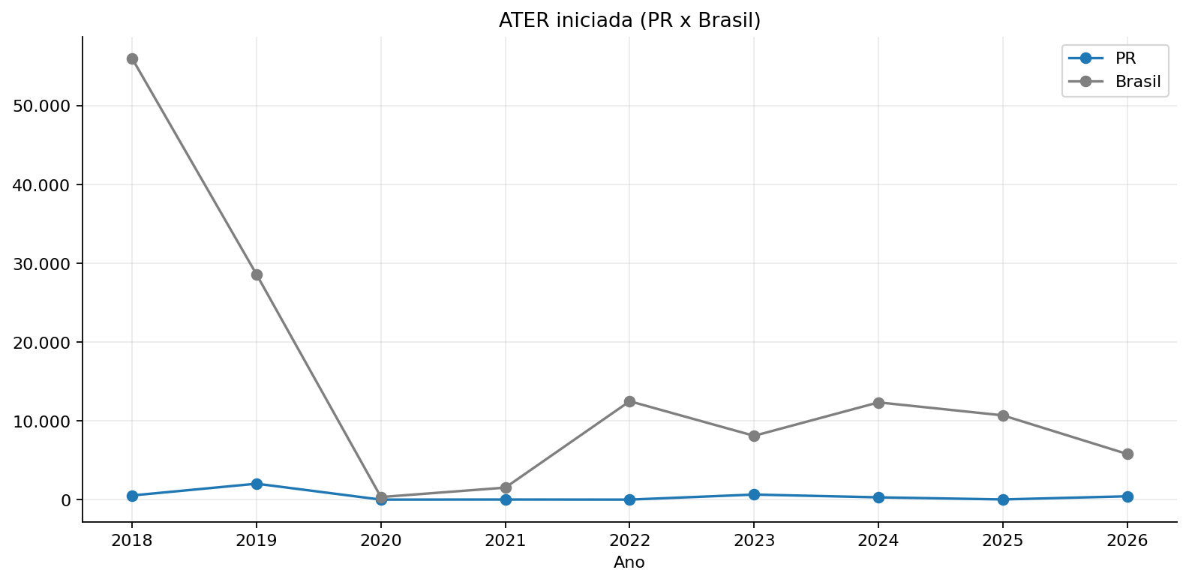
Gráfico 8 — Participação de Paraná nos indicadores de ATER em relação ao Brasil
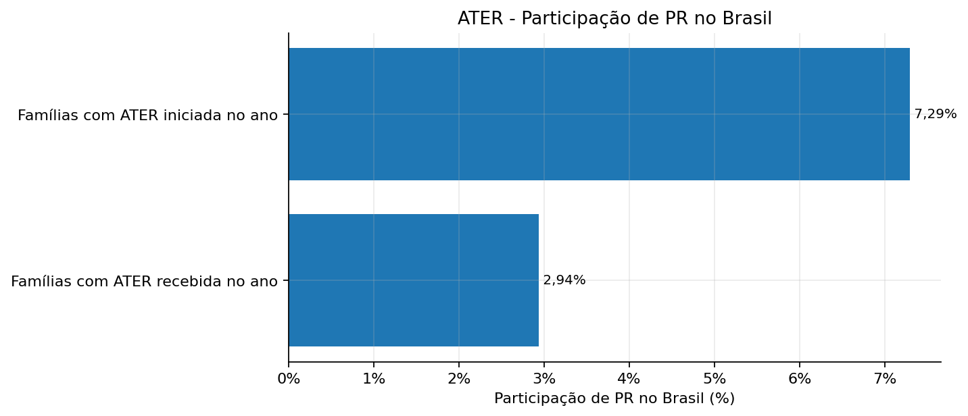

Garantia-Safra
Tabela 7 — Indicadores do Garantia-Safra em Paraná
Política | Indicador | Paraná | Brasil | Participação de PR no Brasil | Posição de PR entre as UFs
Garantia-Safra | Agricultores aderidos | Sem Informação | 900.332 | Sem Informação | Sem Informação
Garantia-Safra | Agricultores com pagamento liberado | Sem Informação | 833.621 | Sem Informação | Sem Informação
Fonte: elaboração própria, com base nos dados administrativos das políticas.
Nota: valores financeiros em reais correntes. Ranking calculado entre as Unidades da Federação no mês de referência.

PNCF
Tabela 8 — Indicadores do PNCF em Paraná
Política | Indicador | Paraná | Brasil | Participação de PR no Brasil | Posição de PR entre as UFs
PNCF | Operações | 10 | 417 | 2,40% | 11º
PNCF | Valor liberado | R$ 2.852.820,00 | R$ 104.024.293,61 | 2,74% | 11º
PNCF | Valor médio liberado por operação | R$ 285.282,00 | R$ 249.458,74 | 114,36% | 2º
Fonte: elaboração própria, com base nos dados administrativos das políticas.
Nota: valores financeiros em reais correntes. Ranking calculado entre as Unidades da Federação no mês de referência.
Gráfico 9 — Participação de Paraná nos indicadores do PNCF em relação ao Brasil
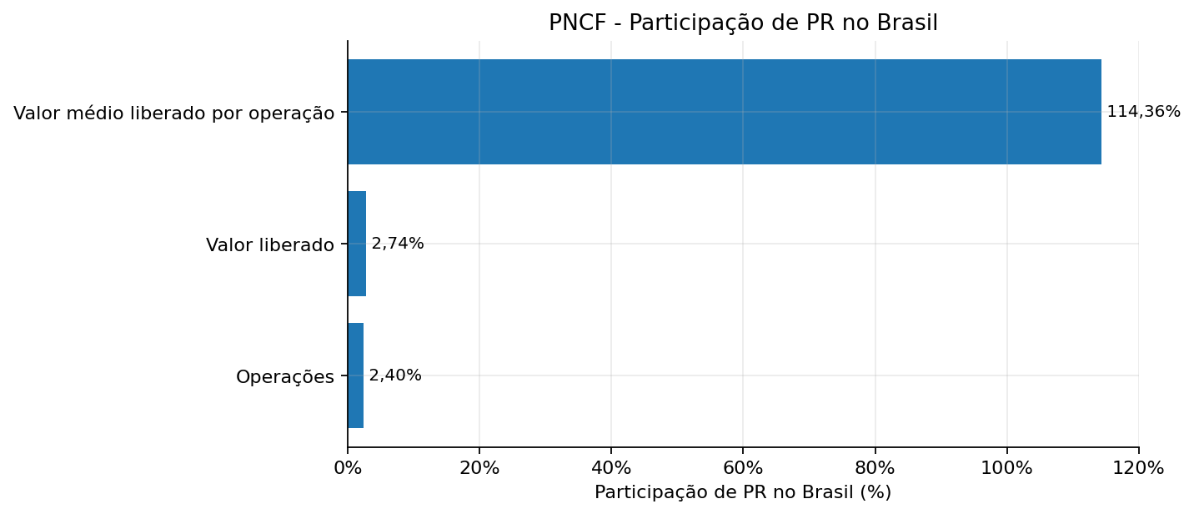

PNRA - Reforma Agrária
Tabela 9 — Indicadores do PNRA em Paraná
Política | Indicador | Paraná | Brasil | Participação de PR no Brasil | Posição de PR entre as UFs
PNRA | Famílias em PA criado diferenciado | 0 | 2.341 | 0,00% | 9º
PNRA | Famílias em PA criado tradicional | 0 | 40 | 0,00% | 4º
PNRA | Famílias em reconhecimento | 0 | 2.000 | 0,00% | 13º
PNRA | Famílias em regularização | 98 | 4.738 | 2,07% | 15º
PNRA | Total de famílias | 98 | 9.119 | 1,07% | 17º
Fonte: elaboração própria, com base nos dados administrativos das políticas.
Nota: valores financeiros em reais correntes. Ranking calculado entre as Unidades da Federação no mês de referência.
Gráfico 10 — Participação de Paraná nos indicadores do PNRA em relação ao Brasil
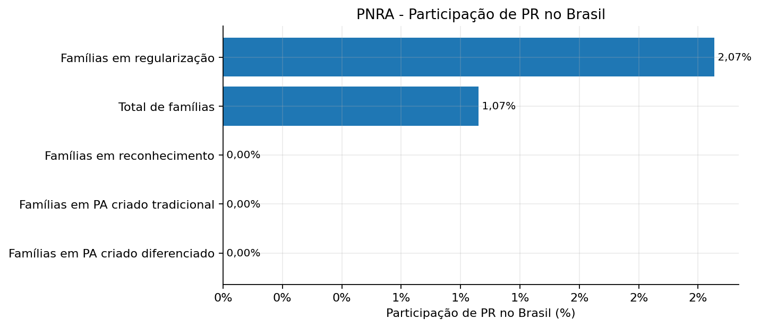

Fontes
Tabela 10 — Fontes administrativas utilizadas no relatório de Paraná
Política | Mês de referência | Data de geração | Arquivo de origem
ATER | 2026_03 | 20260410 | ater_ate_2026_03_gerado_em_20260410151127.xlsx
CAF | 2026_03 | 2026_04_10 | caf_dap_ativos_ate_2026_03_gerado_em_20260410152650.xlsx
Garantia-Safra | 2023-2024 | 2026_04_13 | GARANTIA-SAFRA_2023-2024_ate_2026_04.xlsx
Mais Alimentos | 2026_03 | 2026_04_14 | mais_alimentos_gaia_202604151554.xlsx
PNCF | 2026_03 | 2026_04_10 | pncf_2026_03_gerado_em_20260410170006.xlsx
PNRA | 2026 até mar | 2026_04_15 | PNRA_2026_2026_04_15.xlsx
PRONAF | 2026_03 | 2026_04_14 | pronaf_gaia_20260414.xlsx
Fonte: elaboração própria, com base no inventário de arquivos de entrada e bases consolidadas.
Nota: cada linha identifica a política, o mês de referência, a data de geração e o arquivo de origem utilizado no relatório.

